附件2

第十三届中国国际商标品牌节参会报名办法

一、会议时间、地点
时间：2021年12月3日—6日（12月3日全天现场报到）
地点：东莞市厚街镇 广东现代国际展览中心3号馆
二、参会报名方式
1.协会会员单位：请登陆协会官网www.cta.org.cn，在首页右上方点击登录“中华商标协会会员系统”，在会员系统内点击左侧“报名管理”进行报名。
协会入会联系人：马孟驰飞，电话：010-68987923。
◆根据《中华商标协会会员服务内容》规定，协会会员在按期交纳会费的基础上可享受商标品牌节参会注册费优惠，协会副会长单位可获得免费参会名额3人、常务理事单位免费参会名额1人，理事单位、普通会员单位无免费参会名额。
◆协会会员通过会员系统报名参会，方可享受参会注册费优惠；协会副会长单位、常务理事单位通过会员系统报名参会，方可获得上述免费参会名额。
2.非协会会员单位（非公职人员）：扫描下方二维码，通过微信小程序报名。
参会报名咨询电话：010-81401124 010-81401163
010-68014071

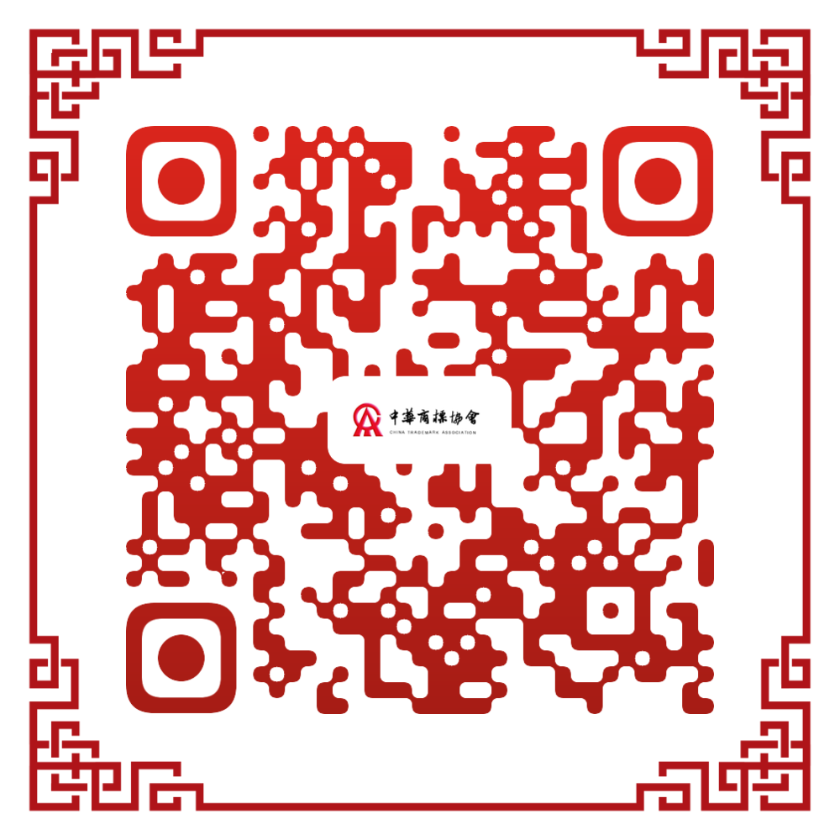
◆企业、代理机构、律所人员（非协会会员），“参会代表类型”请选择“企业人员/非公职人员”；高校教师和学生，请选择“高校师生”。
◆线上（会员系统、微信小程序）报名截止日期：2021年11月31日。
◆未能通过线上报名的，请于12月3日8:00-20:00之间到报到处进行现场报名，报到处设在东莞市广东现代国际展览中心3号馆一层大厅。
◆现场报到时领取参会证、餐券、会议资料等。
三、参会注册费用
 | 11月20日前交费 | 11月20日后交费
会员 | 2200元/人 | 2600元/人
非会员 | 3200元/人 | 3600元/人
科研院所在校师生 | 1000元/人
交纳参会注册费后获得的服务内容：
会议资料：报到时可领取参会证、餐券、参会名录等资料；
活动权限：可凭参会证出席商标品牌节欢迎会、开幕式、闭幕会及中国商标年会所有论坛，并可免费参观中华品牌商标博览会展览；
会议用餐：可凭餐券出席12月3日晚欢迎会晚宴、12月6日晚闭幕会晚宴及会议期间3天中午自助餐（12月4日、5日晚餐自理），就餐地点均在东莞嘉华大酒店；
会议交通：12月3日报到日全天及12月4日至6日会议期间早晚，可免费乘坐商标品牌节协议酒店与会场之间的会议通勤大巴（本次会议不提供接送机/站服务，请自行乘坐机场巴士或轨道交通）。
四、交费方式
1.提前银行汇款（线下汇款）：为在注册报到时更加顺利快捷，请参会代表于8月30日之前通过银行汇款交纳注册费。①发票出票单位：中华商标协会；②发票项目名称：会务费（可备注“第十三届中国国际商标品牌节”，不能开具资料费或培训费）；③会员单位可通过会员系统申请发票，非会员单位汇款后请将开票单位名称、发票接收人手机号和电子邮箱发送至cta8003@sina.com，协会将尽快把电子发票发送至发票接收人的手机或者电子邮箱中。
户 名：中华商标协会
开 户 行：工商银行北京礼士路支行
账 号：0200003609014440821
2.报到现场刷卡交费：报到处设有POS刷卡机，12月3日8:00-20:00接受现场刷卡交费。①发票项目名称：会务费（可备注“第十三届中国国际商标品牌节”，不能开具资料费或培训费）；②发票将以电子发票的形式发送到发票接收人的手机或者电子邮箱中，请各位代表在报到处现场登记填写发票接收人的姓名、手机号、电子邮箱。
3.报到现场交纳现金：参会代表现场交纳现金后，需要登记开具发票内容，发票将以电子发票的形式发送到发票接收人的手机或者电子邮箱中，请各位代表在报到处现场登记填写发票接收人的姓名、手机号、电子邮箱。
财务联系方式：邮箱：cta8003@sina.com
电话：010-68031465
010-68015862
五、会议住宿
请参会代表根据推荐的商标品牌节协议酒店（见附件3）自行预订住宿酒店，提前预定可享受协议优惠价；也可通过携程等方式自行预订酒店。
六、其他事项
中华商标网www.cta.org.cn、中华商标协会微信订阅号现已开辟“第十三届中国国际商标品牌节专栏”，实时更新本届商标品牌节日程安排、活动内容和招商招展等相关信息，敬请关注。

